EDUWIKIS: NUEVOS ENTORNOS COLABORATIVOS PARA LA PROFESIONALIZACIÓN DOCENTE

EDUWIKIS: NEW COOPERATIVE ENVIRONMENTS FOR
TEACHER´S TRAINING

Eloy López Meneses
Profesor de la Universidad Pablo de Olavide
Miembro del grupo de investigación: Nodo-Educativo
e-mail: elopmen@upo.es
Edublog: http://eloy3000.blogspot.com
Guillermo Domínguez Fernández
Profesor y Decano de la Facultad de Ciencias Sociales
Director del grupo de investigación: GEDUPO
e-mail: gdomfer@upo.es
Francisco Javier Álvarez Bonilla
Profesor de la Universidad Pablo de Olavide
Miembro del grupo de investigación: GEDUPO
e-mail: fjalvbon@upo.es
David Cobos Sanchiz
Profesor de la Universidad Pablo de Olavide
Miembro del grupo de investigación: GEDUPO
e-mail: dcobos@upo.es

RESUMEN
El presente artículo es fruto de un Seminario sobre la aplicación de nuevas metodologías docentes y recursos 2.0 orientadas a la formación en competencias digitales en el Espacio Europeo de Educación Superior, dirigido al profesorado del Área de Didáctica y Organización Escolar de la Universidad Pablo de Olavide y celebrado durante el mes de noviembre de 2010. Se utilizó la plataforma PbWorks (http://proyecto4000.pbworks.com), para articular eduwikis destinados a la gestión y construcción colaborativa de conocimientos, metodologías y experiencias didácticas 2.0 relacionadas con la Didáctica y las Tecnologías de la Información y la Comunicación. Como conclusión se ha comprobado que las wikis son medios de expresión y gestión de conocimiento y facilitan la construcción de comunidades docentes de discusión y colaboración. Asimismo, la plataforma PbWorks es un buen recurso para el desarrollo profesional, permite un seguimiento del trabajo docente, sirve como repositorio (alacena) de recursos para la enseñanza, es flexible, amigable, gratuita, intuitiva y fácil de utilizar.

Palabras claves
Desarrollo profesional. Trabajo colaborativo. Web 2.0. Wikis.

ABSTRACT
This paper is the result of a Seminar on new teaching methodologies and 2.0 resources application focused on training into digital skills in the European Space for Higher Education, addressed to the Area of Didactics and School Organization of the University Pablo de Olavide that took place during november 2010. Platform PbWorks (http//proyecto4000.pbworks.com), to create eduwikis destined to management and cooperative construction of knowledge, methodologies and didactic experiences 2.0 related to Didactics and Information and Communications Technology. As a conclusion, it has been stated that wikis are means of expression and knowledged management and ease the construction of educational communities for discussion and cooperation. Also, the PbWorks platform is a good resource for professional development, allows a tracking of the teaching work, is useful as a storage of resources for teaching, is flexible, friendly, free, intuitive and easy to use.

Keywords
Professional development. Collective work. 2.0 web. Wiki.

1. NUEVOS ECOSISTEMAS INTERACTIVOS VIRTUALES UNIVERSITARIOS
En el contexto europeo, no cabe duda que las TIC y especialmente las metodologías universitarias en red orientadas bajo el enfoque socio-constructivista e investigador, jugarán un papel muy significativo, por las posibilidades que pueden ofrecer: establecer comunicaciones sincrónicas y asincrónicas entre los diferentes miembros de la comunidad europea, potenciar la construcción de agrupaciones colectivas internacionales de conocimientos, ofrecer experiencias contextualizadas y significativas para el estudiante, favorecer la toma de decisiones y la resolución de problemas sociales por los estudiantes, potenciar proyectos de investigación europeos en equipo, etc. (Cabero, Valverde y López Meneses, 2009).
En este sentido, la extensión de la formación telemática en los nuevos momentos históricos por los que pasan las Universidades españolas es cada vez más imparable (León y otros, 2008; De Benito y Salinas, 2008). Hoy en día, el uso de la tecnología Web 2.0 en la educación superior supone nuevos retos e implicaciones pedagógicas para los procesos educativos tanto presenciales como híbridos y virtuales.
Los estudiantes pronto llegarán a las universidades esperando un nuevo estilo de enseñanza, adaptada a lo que viven en red en su día a día. Las tecnologías que el mundo académico considera revolucionarias, constituyen la rutina para los estudiantes universitarios de hoy en día (Thompson, 2007). En este nuevo contexto tecno-universitario las nuevas promociones de estudiantes no se adaptarán fácilmente al modelo tradicional de enseñanza que impera, por desgracia, en algunas universidades. De esta forma, ¿deberían ser los nativos digitales los que aprendan el método tradicional, o deberían por el contrario ser sus educadores, inmigrantes digitales, quienes aprendan el nuevo?
Con este panorama educativo, el docente se encuentra ante un particular desafío, ya sea como profesor presencial o como e-formador en la educación virtual, pues tiene que actualizar sus conocimientos y metodologías docentes para utilizar de una forma óptima las TIC en su desarrollo profesional. Siendo su labor, más que el paso de conocimientos de un ser a otro, intentar que el propio estudiante tenga la posibilidad de buscar su propio bagaje cognitivo y relacional, en un mundo plural (Tello y Aguaded, 2009). Asimismo, el profesor debe superar la función transmisora para aproximarse a la figura de facilitador del aprendizaje (Guillermo y Llorente, 2009).
Bajo este prisma didáctico, se desarrolló durante el mes de noviembre de 2010 un Seminario de innovación didáctica relacionado con la aplicación de nuevas metodologías docentes y recursos 2.0 orientadas a la formación en competencias digitales en el Espacio Europeo de Educación Superior, dirigido al profesorado del Área de Didáctica y Organización Escolar de la Universidad Pablo de Olavide. En él se utilizó de forma didáctica la plataforma PbWorks (http://proyecto4000.pbworks.com), para conocer y articular wikis destinada a la gestión y construcción colaborativa de conocimientos, metodologías y experiencias didácticas 2.0 relacionadas con la Didáctica y las Tecnologías de la Información y la Comunicación.

2. WIKIS: NUEVAS FORMAS COLABORATIVAS EN RED PARA LA CREACIÓN DE CONOCIMIENTOS
El término wiki se sitúa en diferentes contextos hawaianos y viene a significar rápido, veloz, ágil. Mediante una wiki, también denominado Wiki Wiki o Wiki Wiki Web, un determinado documento residente en la Web se puede modificar de manera colectiva cuantas veces se requiera a través de la simple edición por parte del visitante. Es un instrumento de naturaleza eminentemente social, dado que su valor fundamental reside en su carácter interactivo, participativo y colaborativo. Es decir, lo que da valor a estos conceptos, más que la herramienta en sí, es su carácter de vehículo para la construcción colaborativa de las ideas, la información o el conocimiento (García Aretio, 2006).
Marquès (2007), indica que las wikis se organizan por páginas con etiquetas (sin orden cronológico) y están más orientadas a la creación de textos conjuntos y síntesis y a la negociación de contenidos y significados entre varias personas.
Las wikis, son páginas creadas a través de una red, que permiten colgar información personal o desarrollarla entre varios participantes. Una página wiki se puede leer, guardar, imprimir, etc. El formato incluye un código muy simple de caracteres especiales, sin necesidad de poseer conocimientos informáticos. Además, en cada página wiki se puede escribir lo que se quiera y enlazarlas con otras páginas wiki que se construyan. Su uso es amplio en el ámbito docente, como repositorios o listas de enlaces Web, pueden utilizarse para la creación de enciclopedias, libros de texto, apuntes, glosarios, e incluso como soporte de portafolios.
Richardson (2006) indica que una wiki es un sitio web donde varias personas pueden editar documentos en cualquier momento. En este sentido, diferentes autores, como: Soanes (2005); González y otros (2006), apuntan que es un sitio web en donde se acepta que los usuarios creen, editen, borren o modifiquen el contenido de las páginas, de una forma interactiva, fácil y rápida. Asimismo, señalan que este recurso es considerado como un sistema de gestión de contenidos porque tiene una forma de establecer plantillas y permite gestionar permisos de usuario a nivel de sitio y de página. Tiene múltiples usos: desde desarrollar los contenidos tipo enciclopedia, hasta ser una herramienta colaborativa de gestión de la información.
Fountain (2005) esboza la metáfora de que una wiki es un “palimpsest”, un manuscrito donde el texto original era eliminado mediante lavado o raspado, y el pergamino reutilizado para escribir un nuevo texto.
Según Lamb (2004) los principios fundamentales de las wikis son los siguientes:
- Cualquiera puede cambiar cualquier cosa.
- Los wikis usan un lenguaje de marcación de hipertexto simplificado (wikitexto).
- Otro aspecto destacable es la flexibilidad: una wiki no tiene una estructura predefinida a la que se tengan que acomodar los usuarios. En una wiki cualquiera puede crear nuevas páginas y vincularlas a otras páginas existentes.
- El contenido no tiene tiempo ni fin. Las wikis están “libres de ego”, de referencias temporales y nunca terminadas (“ego-less, time-less, and never finished”). El anonimato en las contribuciones no es un imperativo de tipo técnico sino una costumbre del “espíritu wiki”. El concepto de “autor” se difumina en los wikis en la medida en que cualquier página ha sido realizada por distintas personas que modifican, eliminan o crean nuevas ideas.

Por su parte, Baggetun (2006) declara que el margen de aplicación de las wikis en la educación es muy amplio, principalmente por el hecho de que éstas son una manera rápida y fácil de crear un espacio común donde todo el mundo pueda pinchar sobre el botón de edición para alterar el sitio con contenidos y nuevas páginas.
Una wiki podría albergar las actividades de una comunidad de prácticas en la que se relacionaran profesionales experimentados con aprendices en formación, un espacio para la “participación periférica legítima” (Lave, Wenger y Pea, 1991).
Un EduWiki es un sistema Wiki que se utiliza para apoyar un proceso de enseñanza-aprendizaje en un contexto educativo (education + wiki=eduwiki), gracias al cual los estudiantes y profesores pueden editar en línea contenidos de las materias escolares que imparten, reciben y generan (Palacio y Castaño, 2006). Éstos pueden ayudar al estudiante a convertirse en el verdadero protagonista de su proceso de aprendizaje. Asimismo promueve la participación activa de éste en la construcción de su propio conocimiento, la colaboración entre iguales, el debate y la argumentación reflexiva.
Entre las diferentes actividades didácticas utilizando los wikis, Godwinn-Jones (2003) y Barton (2004), indican las siguientes:
- Participación en proyectos educativos en los que el alumnado intervenga en la elaboración de pequeños manuales y enciclopedias temáticas sobre los contenidos de una asignatura.
- Investigaciones bibliográficas.
- Recopilación de fuentes documentales. (Documentos de prensa sobre un determinado objeto de estudio).
- Elaboración de guías educativas y materiales complementarios a los manuales de referencia utilizados en el aula.
- Libros de citas y listas de tópicos sobre un determinado ámbito educativo.
- Recogida de testimonios procedentes de entrevistas o de opiniones de los alumnos sobre temas de actualidad.
- En general, cualquier actividad de carácter colaborativo que estimule la creación de comunidades colectivas con intereses comunes.

En la figura 1 se muestra un mapa conceptual sobre los diferentes usos educativos del entorno wiki.
En resumen y aunando las propuestas de Leuf y Cunnigham (2001), Raible (2002), Bernal (2005), Schons, Couto y Molossi (2007), Palomo (2009), entre otros, una Wiki es un espacio colaborativo en la red en el que los contenidos son elaborados por un grupo de usuarios de manera conjunta y donde todos pueden añadir, editar e incluso eliminar contenidos cooperativamente. Con esta aplicación cualquier persona puede aportar conocimientos y modificar los existentes, sin necesidad de tener conocimientos técnicos de creación y publicación de páginas web.

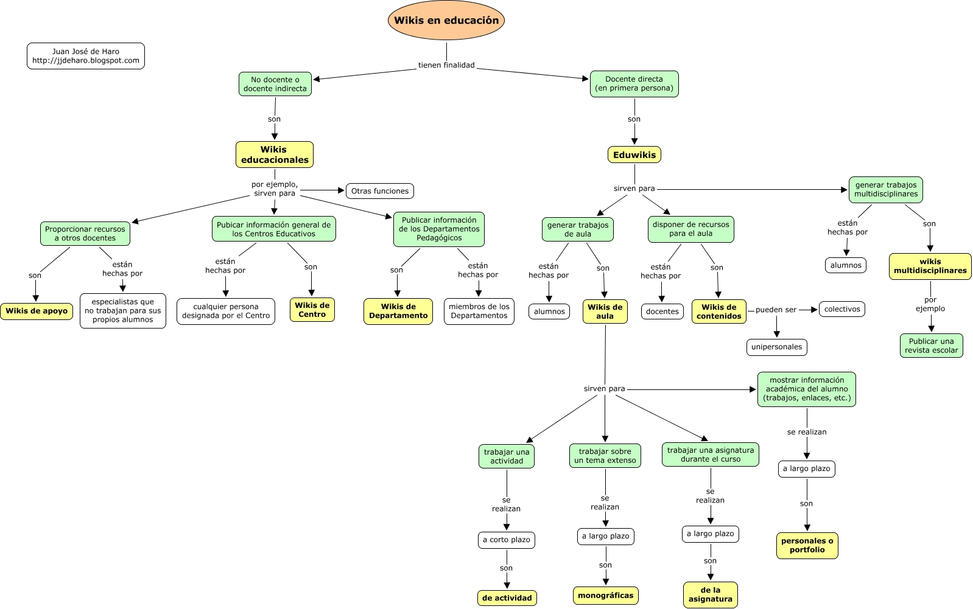

Figura 1. Mapa conceptual sobre wikis en educación. Fuente: http://jjdeharo.blogspot.com/

3. USOS DIDÁCTICOS CON PBWORKS
El presente estudio es fruto de un Seminario sobre la aplicación de nuevas metodologías docentes y recursos 2.0 orientadas a la formación del profesorado en competencias digitales en el Espacio Europeo de Educación Superior, celebrado durante el mes de noviembre de 2010 en el Área de Didáctica y Organización Escolar de la Universidad Pablo de Olavide, utilizando de forma didáctica la plataforma PBWorks (http://pbworks.com/)
Los objetivos que se persigue en la realización del Seminario de innovación didáctica son:
- Las competencias necesarias para la planificación, gestión y evaluación de acciones formativas que utilizan soportes y recursos propios de las tecnologías en los programas de intervención social.
- El dominio de criterios para el análisis y la evaluación de los diferentes soportes tecnológicos en cuanto a su selección, diseño e implementación en los entornos educativos y, en especial, en el ámbito de la Educación Social.
- Desarrollar estrategias metodológicas innovadoras que faciliten el uso didáctico de las Tecnologías de la Información y la Comunicación en los distintos ámbitos de intervención en los que desarrollan el ejercicio profesional los educadores sociales.
- Seleccionar y evaluar recursos tecnológicos 2.0 para la intervención socioeducativa.

Y posteriormente, después de la primera sesión del Seminario de innovación, se amplió a otros dos objetivos:
- Diseñar e implementar un instrumento didáctico para valorar las competencias básicas digitales 2.0 de los estudiantes universitarios.
- Elaborar e-actividades relacionadas con recursos 2.0 para desarrollarlas con los estudiantes universitarios.

La plataforma PBWorks, es un software basado en la web para trabajar en grupo. Para cada entorno ofrece diferentes funcionalidades:
- Para ambiente educativo: Los estudiantes pueden crear páginas en grupo discutiendo los temas que están siendo tratados en las clases. Existen varias posibilidades de configuración en el acceso del contenido, así como herramientas para alterar el diseño de lo que se ha creado.
- Orientado a las empresas: Edición de páginas, posibilidad de compartir archivos, gestión de tareas y proyectos, chat, voz sobre IP… por desgracia el plan gratuito sólo dura 30 días.
- Para uso personal: Creación de páginas con control de versiones, alteración del diseño de las plantillas y control de accesos.

En el Seminario utilizamos esta última opción al permitir a todos los invitados del entorno crear una página, modificarla, reestructurarla y añadir nuevos contenidos, en línea, de forma privada y gratuita. Esto lo convierte en una plataforma interesante para trabajar colaborativamente, sencilla y fácil de usar. Además de permitir la integración de diferentes tipos de medios: texto, imagen, audio, vídeo, enlaces, presentaciones, aplicaciones de la web 2.0.
El entorno de trabajo (workspace) del Seminario de innovación didáctica se encuentra en el enlace: http://proyecto4000.pbworks.com. Como apunta Marquès, lo utilizaremos como espacio de trabajo compartido del profesorado, donde cada docente puede ir actualizando sus aportes y comentando los de los demás.
En la primera sesión el grupo de profesores asistentes (10), reflexionó sobre el organigrama del espacio compartido. En un principio, todos coincidimos en que debería haber una carpeta denominada: "tablón de eventos" (figura 2) destinada a colgar enlaces de interés sobre el objeto de estudio del Seminario y otros eventos científicos (Jornadas, Congresos de carácter educativo...).

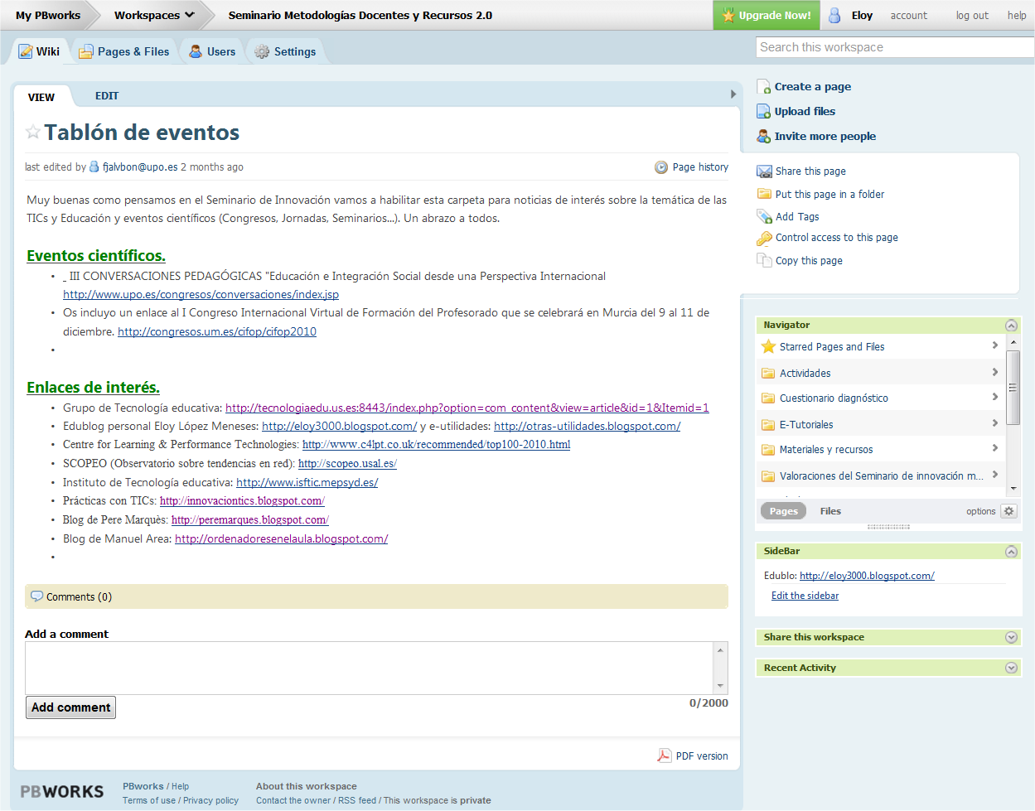
Figura 2. Entorno de trabajo colaborativo utilizando la plataforma PBWorks.

Otro espacio virtual podría ser sobre dudas y preguntas y enlaces a utilizar sobre la plataforma PBWorks, se denominó "e-tutoriales" y en el mismo se insertaron diferentes manuales, como Sandra Gastaldi , alojado en Youtube:
http://www.youtube.com/watch?v=neHt9G3R7TE&feature=player_embedded, o bien, el manual avanzado: http://www.youtube.com/watch?v=neHt9G3R7TE&feature=player_embedded (figura 3).

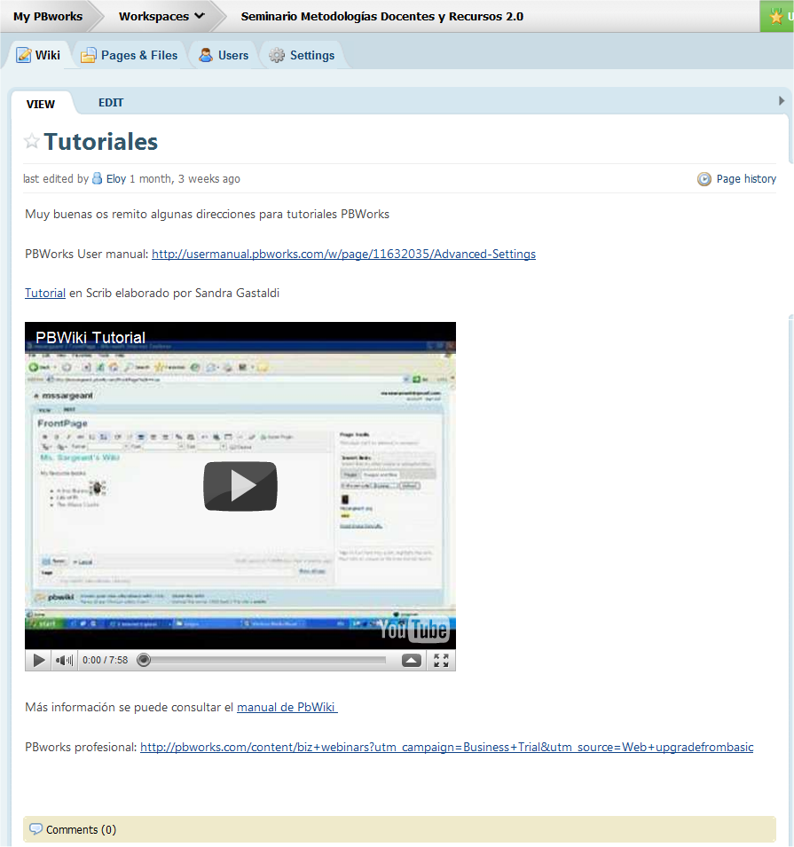
Figura 3. Tutoriales electrónicos sobre el manejo de la plataforma PBWorks.

Posteriormente, para que fuera útil y funcional el Seminario de innovación y como la mayoría de los asistentes impartía docencia en TIC y estaba interesada en el desarrollo de e-actividades, se decidió realizar la programación de diferentes e-actividades para llevarlas a cabo en el segundo semestre del curso académico 2010-11. En una primera instancia, se pensó en la elaboración de otra carpeta titulada "cuestionario de ideas previas". En concreto, después de varias sesiones de trabajo se diseñó el instrumento didáctico COBADI_2.0., un cuestionario sobre competencias básicas digitales 2.0 dirigido a los estudiantes universitarios. En este sentido, la plataforma colaborativa permitió la visualización de las distintas aportaciones y modificaciones del grupo de docentes del Seminario de Innovación didáctica en la construcción del mismo (figura 4).

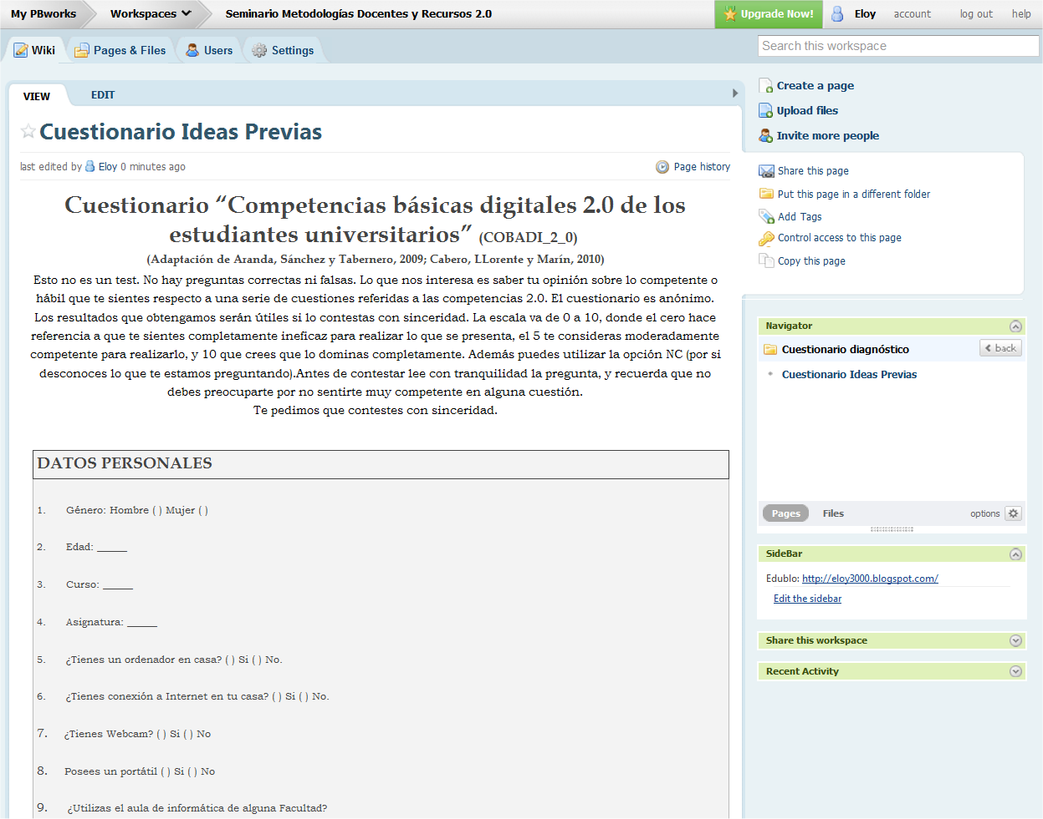
Figura 4. Cuestionario COBADI 2.0.

Esta aplicación colaborativa, también permite añadir nuevos usuarios (simplemente introduciendo su correo electrónico) y al mismo tiempo visualizar el cronograma de participación en el entorno telemático.

A mediados del mes de noviembre se fueron añadiendo otras wikis como materiales y recursos TIC, en concreto, se decidieron diferentes temáticas, tales como: la Sociedad de la Información, diseño de presentaciones interactivas educativas en red, la blogosfera y sus implicaciones educativas, el utensilio del portafolio electrónico como herramienta para el seguimiento y evaluación del alumnado, otros materiales didácticos, enlaces y recursos 2.0 de interés relacionados con Educación Social y Trabajo Social. (Figura 5).

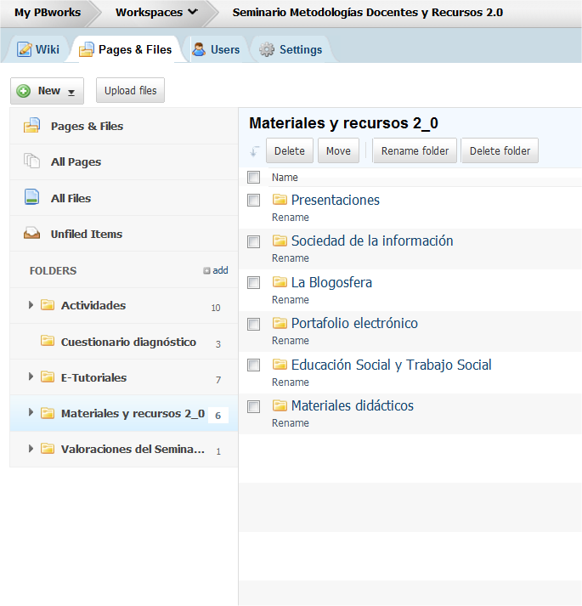
Figura 5. Organigrama de los materiales y recurso 2.0.

También se planificaron diferentes e-actividades, como el diseño e implementación por parte de los estudiantes de presentaciones educativas en red con la aplicación 2.0 http://prezi.com/ sobre algunas ventajas e inconvenientes de las TIC en ámbitos educativos, o bien, en servicios sociales. Posteriormente, se pensó en procesos de heteroevaluación y se decidió que los estudiantes deberían seleccionar la presentación interactiva que más le interesara, atendiendo a una rúbrica creada por los docentes. (Figura 6).

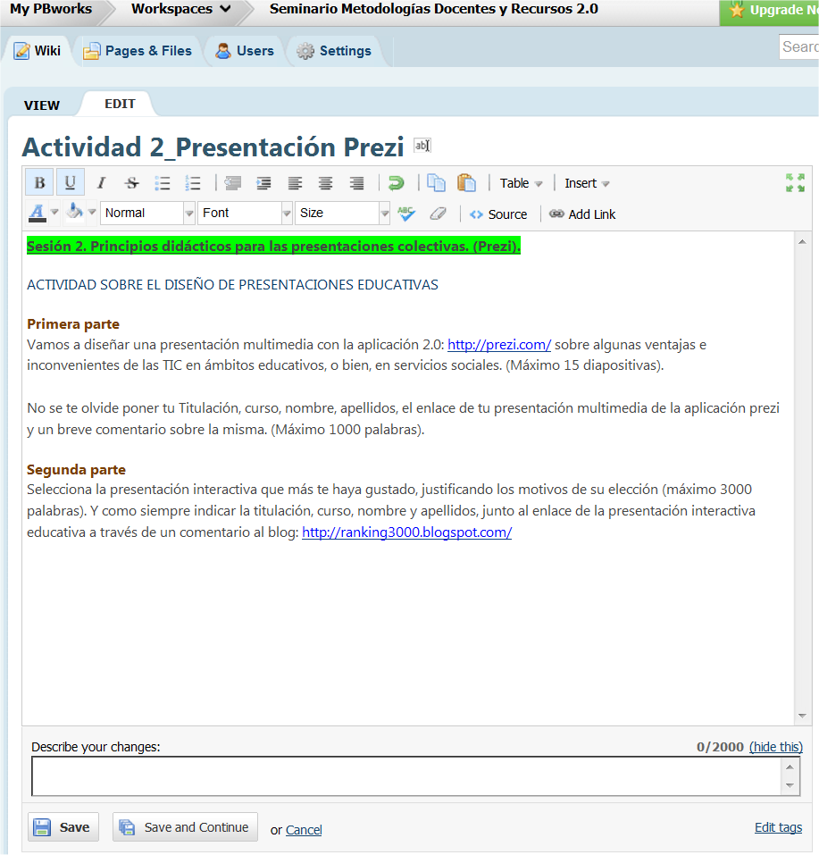
Figura 6. Eduwiki para la planificación de la actividad de presentaciones colectivas con Prezi.

De igual forma, la elaboración de mapas conceptuales interactivos que consistiría en realizar cada estudiante un mapa Conceptual (multimedia) sobre los ámbitos de intervención social del educador social/ trabajador social con la aplicación http://www.mindomo.com/ y que insertaran en cada ámbito una imagen o vídeo de YouTube significativo y relevante. Posteriormente, enviarían "sólo el enlace" como comentario a un blog. (Figura 7). En este sentido, puede servir de ejemplo, el edublog: http://mapasconceptualesestudiantes.blogspot.com/

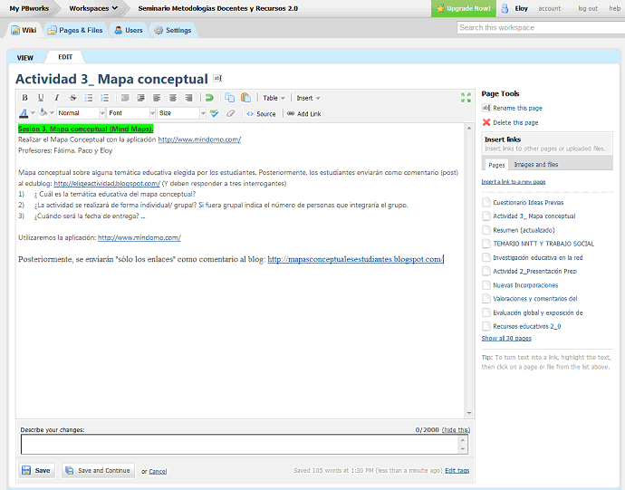
Figura 7. Eduwiki orientada a la construcción colectiva de la e-actividad “Mapa conceptual”.

También, se invitó a diferentes expertos en la materia para que expusieran sus puntos de vistas y experiencias realizadas. Muestra de ello se recoge en la última carpeta denominada: "Valoraciones del Seminario de Innovación didáctica" (figura 10). En ella, todos los docentes expusieron sus impresiones una vez realizado el mismo y, en general, se puede decir que fue altamente productivo e interesante. Resaltar, la utilización de la plataforma PbWorks, como una herramienta de trabajo colaborativa fácil de utilizar y muy útil para la profesionalización docente (figura 8). Así lo refleja, por ejemplo, el siguiente comentario enviado por una profesora: "La verdad es que coincido con las opiniones del resto de compañeros y compañeras. Yo estoy empezando en el mundo de las nuevas tecnologías y veo que es un espacio muy enriquecedor y con muchas posibilidades. En el Seminario he aprendido herramientas muy interesantes como el Wordle y esta propia herramienta de los PbWorks que he explicado a mis estudiantes y que ellos mismos han podido ver sus posibilidades".

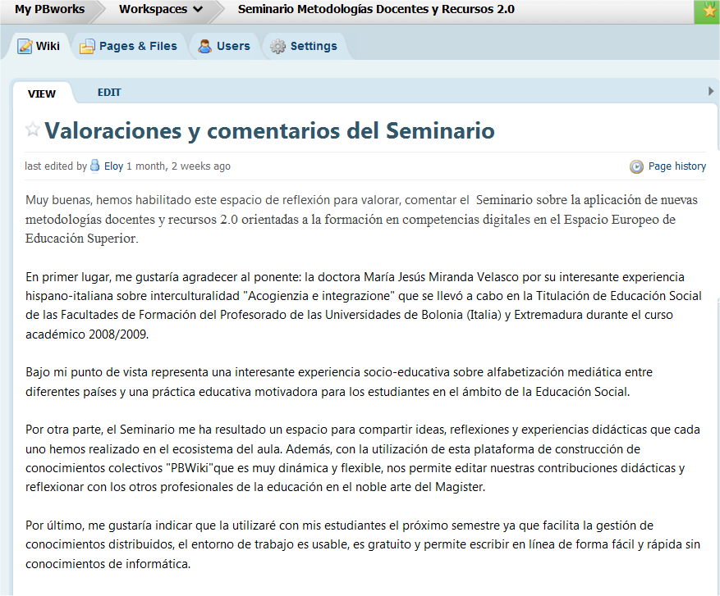
Figura 8. Valoraciones del Seminario de Innovación Didáctica.

4. CONCLUSIONES
En primer lugar, a tenor de lo expuesto, el término “wiki” puede relacionarse con el uso libre y democrático de la edición, gestión de la información y la construcción del conocimiento a través de las redes digitales. Estos recursos virtuales invitan al docente a un proceso colaborativo de construcción permanente de ideas, experiencias, inquietudes, es decir, a una nueva filosofía que favorece la creación de comunidades de conocimientos colectivos en red, abiertas y públicas para el desarrollo sostenible cultural. En síntesis, estas utilidades comunicativas constituyen otros modos y estilos de vida en el ciberespacio (López Meneses y Ballesteros, 2006).
En el estudio se comprobó que las wikis son herramientas colaborativas que permiten la revisión de las aportaciones que van realizando los diferentes docentes y la gestión del conocimiento distribuido. Y son fáciles de editar, añadir y modificar nuevos documentos, en concordancia con otros autores (Ebersbach, Glaser, Heigl y Dueck, 2006; Marquès, 2007).
También resalta la función de repositorio (alacena) de recursos para la enseñanza, en coherencia, con lo apuntado por (Lave, Wenger y Pea, 1991), al indicar que las wikis permiten la creación de repositorios colectivos científicos.
En este sentido, Córcoles y Casado (2006), señalan, que la wiki en el aula puede ser útil como repositorio de información del docente y, también, permite al docente hacer un seguimiento del trabajo del estudiante, al quedar reflejadas las diferentes modificaciones con sus correspondientes autores.
Las wikis son medios de expresión de la construcción del conocimiento, posibilitan una mayor interacción comunicativa, reflexión colectiva, desarrollo de habilidades de orden superior y meta-cognitivas, como se demuestra en la elaboración del instrumento didáctico COBADI. 2.0, basado en la reflexión, reestructuración cognitiva y en la valoración práctica colectiva.
Referente a la plataforma PBWorks es un recurso interesante para el desarrollo profesional docente, permite un seguimiento a modo de portafolio sobre la evolución de los procesos de construcción del conocimiento y es un instrumento de evaluación de la propia praxis. Corroborando lo apuntado por Warschauer (2010), las wikis son, pues, una herramienta digital, especialmente de gran alcance para la escritura colaborativa y el desarrollo del conocimiento colectivo.
De igual manera es un software colaborativo flexible, amigable, gratuito (las principales opciones), intuitivo y permite gestionar la información de forma fácil.
En última instancia, la aplicación colaborativa PBWorks, puede entenderse como un interesante espacio virtual para crear, editar, compartir, reestructurar, organizar la información, construir conocimientos y publicar ideas y experiencias personales y grupales.
Por otra parte, puede permitir un amplio abanico de posibilidades de estrategias didácticas orientadas a los estudiantes para la reflexión y el contraste de ideas propias y ajenas y el desarrollo de un papel activo del estudiante, habilidades de aprendizaje de orden superior y el fomento de comunidades científicas de aprendizaje. En definitiva, las posibilidades de uso de las wikis como plataforma para actividades colaborativas no están limitadas más que por la imaginación y el tiempo (Del Moral, 2007).
Teniendo en cuenta todos los aspectos mencionados anteriormente, si añadimos a la formación universitaria la incorporación de aplicaciones 2.0, podemos contribuir -como apunta Jubany (2009)- a que los nativos digitales lleguen a ser más activos en los procesos educativos actuales.

REFERENCIAS BIBLIOGRÁFICA Y WEBGRAFÍA
Biblioblog de consulta: http://recursos-webgrafia.blogspot.com/

BAGGETUN, R. (2006). Prácticas emergentes en la Web y nuevas oportunidades educativas. Revista Telos. Cuadernos de Comunicación, Tecnología y Sociedad, 67.
<http://sociedadinformacion.fundacion.telefonica.com/telos/articulocuaderno.asp@idarticulo=5&rev=67.htm> [consulta: 24/01/2011].

BARTON, M. (2004). Embrace the wiki way! <http://www.mattbarton.net/tikiwiki/tiki-read_article.php?articleId=4> [consulta: 12/01/2011].

BERNAL, C. (2005). Los sistemas de gestión de contenidos –blogs, wiki, etc.- como recursos educativos y su integración curricular. Revista comunicación y pedagogía, 206, 8-13.

CABERO, J. VALVERDE. J. y LÓPEZ MENESES, E. (2009). Instrumento didáctico para la valoración de los cursos universitarios en red. En ROIG, R. (Dir.). Investigar desde un contexto educativo innovador. (pp. 53-71). Alicante: Marfil.
DE BENITO, B. y SALINAS, J. (2008). Los entornos tecnológicos en la universidad. Pixel-Bit. Revista de Medios y Educación, 32, 83-100.

DEL MORAL, M. (2007). Una herramienta emergente de la Web 2.0: la wiki. Reflexión sobre sus usos educativos. Revista Iberoamericana de Educación Matemática, 9, 73-82.

DOMÍNGUEZ, G. y LLORENTE, M. C. (2009). La educación social y la web 2.0. Nuevos espacios de innovación e interacción social en el espacio europeo de Educación Superior. Revista Pixel-Bit. Revista de Medios y Educación, 35, 105-114. <http://www.sav.us.es/pixelbit/actual/9.pdf>

EBERSBACH, A.; GLASER, M.; HEIGL, R. Y DUECK, G. (2006). Wiki: Web Collaboration. New York: Springer-Verlag.

FOUNTAIN, R. (2005). Wiki Pedagogy. Profetic. Dossiers technopédagogiques.
< http://www.profetic.org/dossiers/rubrique.php3?id_rubrique=110> [consulta: 12/01/2011].

GARCÍA ARETIO, L (2006). Wiki en contextos educativos. Boletín Electrónico de Noticias de Educación a Distancia (BENED) <http://www.uned.es/catedraunesco-ead/editorial/p7-4-2006.pdf>

GODWIN-JONES, B (2003). Blogs and Wikis: Environments for on-line collaboration. Language, Learning and Technology, 7(2), 12-16. <http://llt.msu.edu/vol7num2/emerging/default.html > [consulta: 10/01/2011].

GONZÁLEZ, A et al (2006). Uso de wikis para la realización de trabajos colaborativos en el aula. Departamento de Economía Aplicada: Universidad de Málaga: España.
< http://www.uv.es/asepuma/XIV/comunica/118.pdf> [consulta: 12/01/2011].

JUBANY, J. (2009). Guía práctica para participar activamente en una red social y educativa digital. Revista Didáctica, Innovación y Multimedia, 5, 13. <http://www.pangea.org/dim/revistaDIM13/Articulos/jordijubany.doc>

LAMB, B. (2004). Wide Open spaces: wikis, ready or not. Revista Educause. 39 (5), 36-48. <http://www.educause.edu/pub/er/erm04/erm0452.asp?bhcp=1>

LAVE, J. WENGER, E. y PEA, R. (1991). Situated Learning: Legitimate Peripheral Participation (Learning in Doing: Social, Cognitive & Computational Perspectives). Cambridge: Cambridge University Press.

LEÓN, C. et al (2008). La enseñanza virtual en la Universidad de Sevilla. Pixel-Bit. Revista de Medios y Educación, 32, 7-20.

LEUF, B. y CUNNIGHAM, W. (2001). The wiki way. New Jersey: Addison-Wesley Longman.

LÓPEZ MENESES, E. y BALLESTEROS, R. (2006). Otras formas de participar en la red. En GALET, C. y LÓPEZ MENESES, E. Educación Social Preventiva y Teleformación (pp. 113-163). Sevilla: Edición Digital @ Tres.

MARQUÉS, P. (2007). La Web 2.0 y sus aplicaciones didácticas.
< http://peremarques.pangea.org/web20.htm> [consulta: 16/01/2011].

PALACIO, G y CASTAÑO, C. (2006). Sistemas wikis para la enseñanza. En CABERO, J y ROMÁN, P. E-Actividades. Un referente básico para la formación en Internet (pp. 169-182). Sevilla: Ediciones Mad.

PALOMO, R. (2008). Uso de los wikis en educación. En PALOMO, R, RUIZ, J y RODRÍGUEZ, J. S. (2009). Enseñanza con TIC en el siglo XXI. La escuela 2.0. (pp. 45-53). Sevilla: Mad/ Eduforma.

PEÑA, I, CÓRCOLES, C y CASADO, C. (2006). El profesor 2.0: docencia e investigación desde la Red. Revista sobre la Sociedad del Conocimiento. Uocpapers, 3.
<http://www.uoc.edu/uocpapers/3/dt/esp/pena_corcoles_casado.pdf > [consulta: 16/01/2011].

RAIBLE, M. (2002). What´s Is Wiki. <http://raibledesigns.com/wiki/Wiki.jsp?page=WhatIsWiki> [consulta: 10/1/2011].

RICHARDSON, W. (2006). Blogs, Wikis, Podcasts, and Other Powerful Web Tools for Classrooms. California: Corwin Press.

SCHONS, C; COUTO, F y MOLOSSI, S. (2007). O uso de wikis na gestão do conhecimento em organizações. Biblios. Revista de Bibliotecología de la Información, 8. <http://www.mendeley.com/research/o-uso-wikis-na-gesto-conhecimento-em-organizaes/>

SOANES, C. (2005). Blikis, phlogs, and moblogging. Oxford: Oxford University Press. <http://www.askoxford.com/worldofwords/bubblingunder/archive/bubbling_03/?view=uk> [consulta: 14/01/2011].

TELLO, J. y AGUADED, J. I. (2009). Desarrollo profesional docente ante los nuevos retos de las tecnologías de la información y la comunicación en los centros educativos. Píxel-Bit. Revista de Medios y Educación, 34, 31-47. <http://www.sav.us.es/pixelbit/actual/3.pdf>

THOMPSON, J. (2007). “Is Education 1.0 Ready for Web 2.0 Students?" Innovate, 3 (4). <http://www.innovateonline.info/index.php?view=article&id=393> [consulta: 14/01/2011].

WARSCHAUER, M. (2010). New Tools for Teaching Writing. Language, Learning and Technology, 14(1) 3-8. <http://llt.msu.edu/vol14num1/default.html> [consulta: 11/01/2011].

Fuente: http://wwwhatsnew.com/2010/03/12/pbworks-nueva-herramienta-de-trabajo-en-grupo/

